ISS Projekt 2018/2019

Autor: Michal Pospíšil (xpospi95)

# Úloha 1

Signál som načítal funkciou audioread. Pomocou funkcie audioinfo som získal požadované informácie.

**Vzorkovacia frekvencia: 16 000 Hz**

**Počet vzoriek: 32 000**

**Trvanie: 2 s**

**Počet symbolov: 2000**

# Úloha 2

Signál som dekódoval do binárnych symbolov tak, že som zobral vždy 16 vzoriek signálu a spriemeroval ich hodnoty. Potom som tieto priemery porovnával s nulou. **Porovnanie** s textovým súborom **ukázalo, že dekódovanie prebehlo bez chyby**.

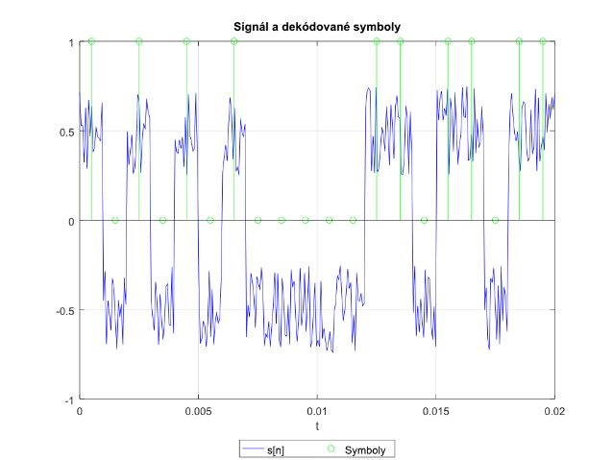

# Úloha 3

Na určenie núl a pólov som použil funkciu zplane. Aby bol filter stabilný, jeho póly sa musia nachádzať v jednotkovej kružnici, výstup z funkcie zplane som vyriešil funkciou roots a po porovnaní som zistil, že **filter je stabilný**.

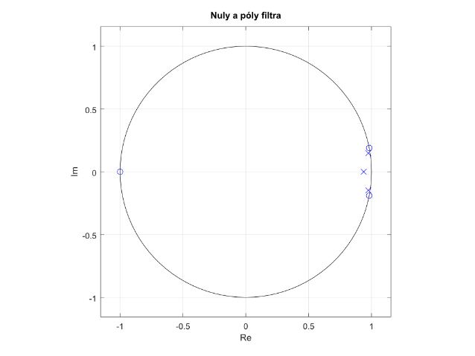

# Úloha 4

Z obrázku modulu frekvenčnej charakteristiky usudzujem, že **ide o filter typu dolná priepusť**. Po priblížení obrázku v programe Octave som našiel jeho **medznú frekvenciu - 487 Hz**.

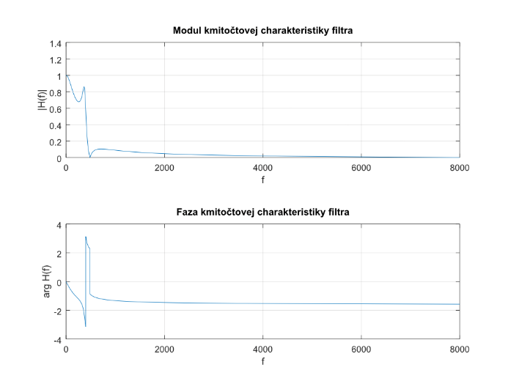

# Úloha 5

Všetky signály som si načrtol do obrázka. Aby som zistil potrebný posun, vyrátal som si korelačné koeficienty filtrovaného a pôvodného signálu. Vybral som miesto, kde bol korelačný koeficient najvyšší – tam sa signály najviac podobali a podľa toho som posunul filtrovaný signál. **Signál bolo potrebné posunúť o 15 vzoriek**, čo zodpovedá 0,00093750 s.

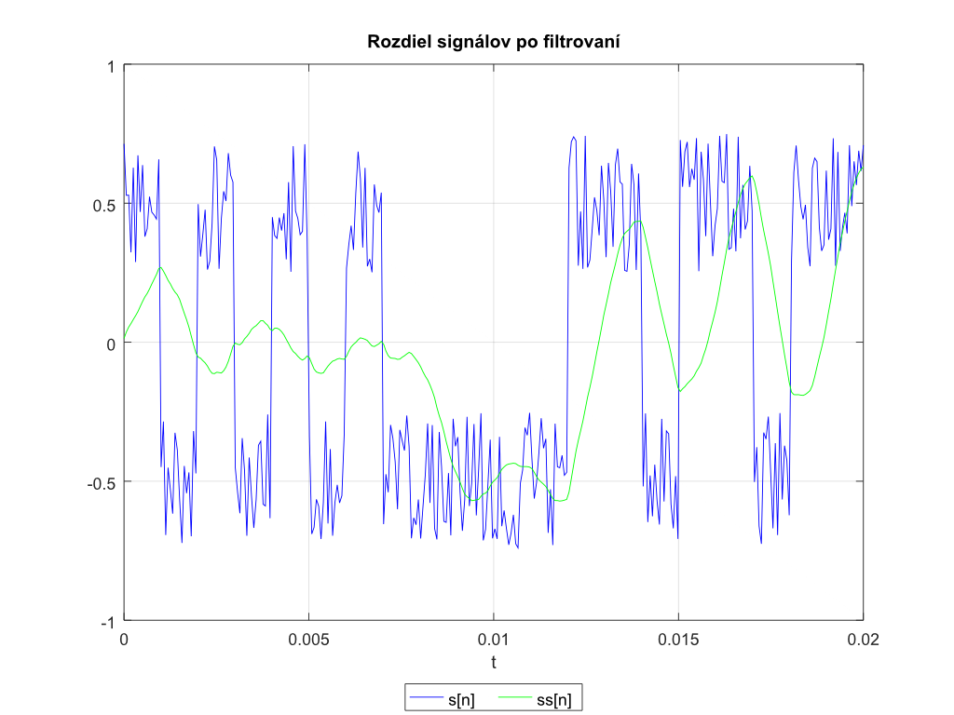

# Úloha 6

Symboly som dekódoval rovnakou metódou ako v úlohe 2 a zobrazil ich do obrázka.

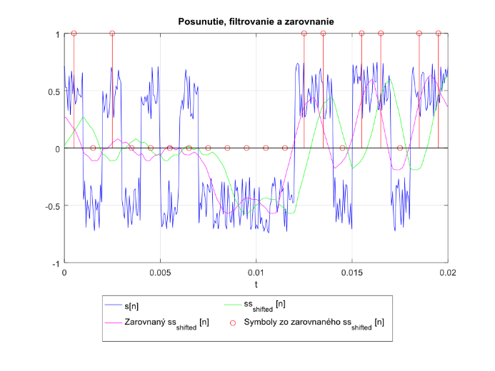

# Úloha 7

**Zistený počet chýb** v zarovnanom signále **bol 101**. Skúsil som experimentovať aj posunutím prahu – spriemeroval som všetky vzorky signálu a tento prah použil na dekódovanie symbolov. Ukázalo sa, že to vôbec nepomohlo – prah sa upravil v rádoch desaťtisícin a počet chýb vzrástol na 102. **Chybovosť v percentách bola 5,05%** a pre posunutý prah 5,1%.

# Úloha 8

**V pôvodnom signále vidíme najviac vzoriek na nízkych frekvenciách** – teda sa dá povedať, že signál obsahuje skôr viac jednosmerných zložiek, čo sedí, keďže ide o zašumené binárne symboly.

**Vo filtrovanom signále vidíme potlačenie vysokých frekvencií**, ktorých v pôvodnom signále bolo pôvodne viac vďaka šumu a veľkým rozdielom medzi hodnotami symbolov. **Zodpovedá to zisteniam z úlohy 4**, kde uvádzam že **ide o filter typu dolná priepusť**.

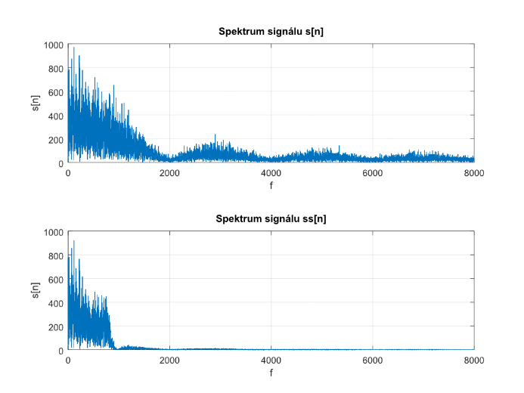

# Úloha 9

Odhad funkcie som previedol histogramom. Súčet jeho plôch sa rovnal 1.

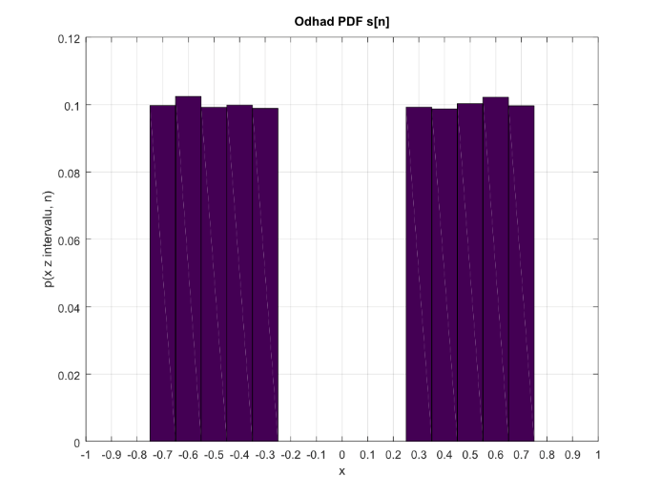

# Úloha 10

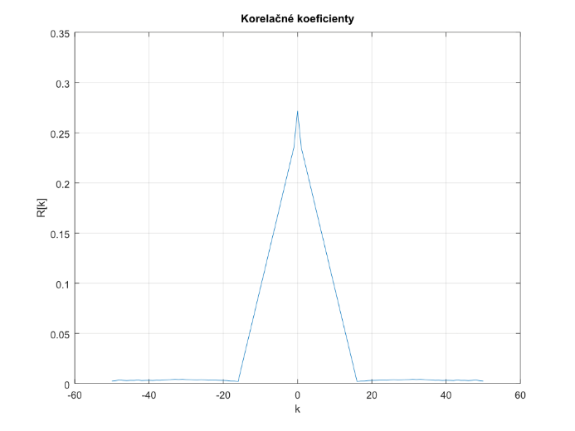

# Úloha 11

Nultý korelačný koeficient sa nachádzal na indexe 50, keďže k ∈ [-50, 50]; k ∈ Z.

**R[0] = 0,27174**

**R[1] = 0,23510**

**R[16] = 0,0020984**

# Úloha 12

Časový odhad som zhotovil volaním dodanej funkcie hist2opt.

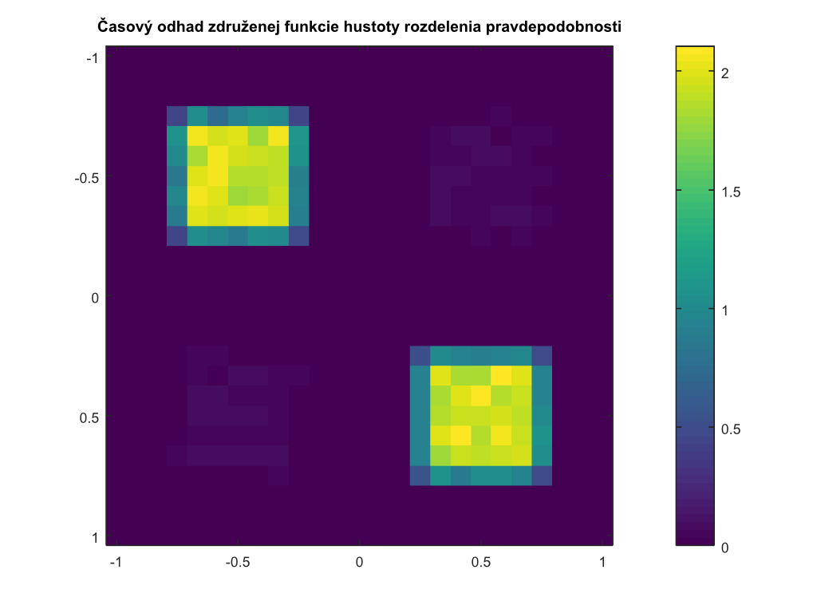

# Úloha 13

Funkcia hist2opt obsahuje **overenie**, že ide o správnu združenú funkciu hustoty rozdelenia pravdepodobnosti, ktoré **bolo úspešné**.

# Úloha 14

**R[1]úloha 11 = 0.23510**

**R[1]úloha 14 = 0.23501**

Výpočet korelačného koeficientu opäť vykonala funkcia hist2opt a **sú takmer zhodné – nepresnosť pravdepodobne vznikla zaokrúhľovacou chybou**. Týmto sa aj potvrdzuje, že výpočty boli prevedené správne.

# Poznámky k riešeniu

Projekt som riešil v programe Octave. Najväčším problémom bola podpora diakritiky – na Windowse program nepodporuje UTF-8 kódovanie a interne používa kódovanie systému, preto nebolo možné kresliť obrázky s diakritikou (bolo, ale s chybnými znakmi). Toto je nahlásané ako chyba a jej oprava vyjde vo verzii 5. Rozhodol som sa pre vykreslenie obrázkov teda použiť verziu pre Linux, ktorá vraj podporuje UTF-8 kódovanie. Tam zase nastal problém v tom, že niektoré príkazy, ktoré fungovali vo verzii Octave pre Windows zrazu neboli podporované. V PNG výstupe bolo zase rozhádzané kódovanie a v SVG výstupe sa zase nezobrazoval graf pre úlohu 12 – nejaká knižnica, ktorú používa Octave na vykreslenie SVG nebola skompilovaná s podporou pre vkladanie PNG.

Pri pokuse o vloženie obrázkov v SVG do Wordu som sa znova presvedčil o tom, že Microsoft nevie vytvoriť schopný SVG vykresľovač. Obrázky boli plné chybne zobrazených prvkov alebo takých, ktoré pôvodne neobsahovali. Obrázky v tomto dokumente vznikli kombináciou správnych častí PNG a SVG výstupov.